TIMU YA WATAALAMU KUTOKA UDSM YAZUNGUMZA NA WADAU WA MAENDELEO BUKOBA
Na. Milka Kaswamila- Bukoba DC
Timu ya wataalamu kutoka Chuo Kikuu cha Dar-es-Salaam imekutana na Wadau wa Maendeleo pamoja na Wakuu wa Divisheni na Vitengo vya Halmashauri ya Wilaya Bukoba ili kukusanya maoni kwa ajili ya ujenzi wa tawi la chuo hicho linalotazamiwa kujengwa katika kijiji cha Itahwa/Kangabusharo kata Karabagaine ndani ya Halmashauri ya Wilaya Bukoba.

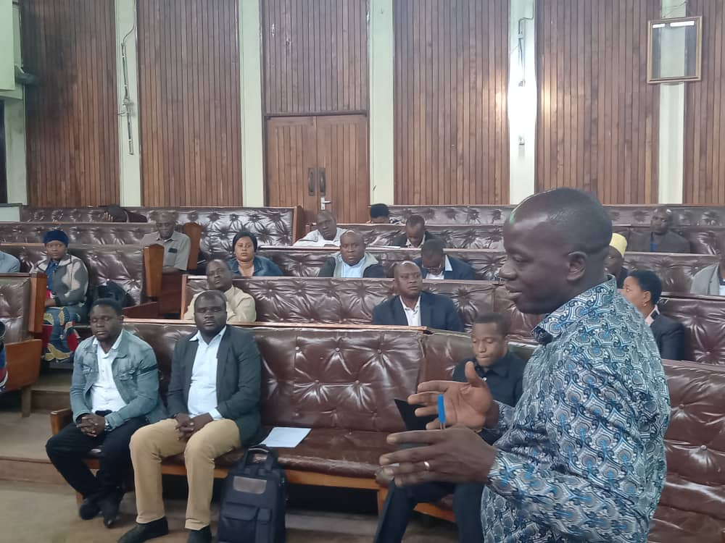

Katika mkutano huo uliofanyika kwenye Ukumbi wa Mikutano wa Halmashauri ya Wilaya Bukoba, wataalamu hao wameeleza kwamba kwa sasa hatua iliyofikiwa ni ya kuandaa michoro ya majengo manne ya utawala na taaluma, hosteli za wanafunzi, jengo la huduma za biashara na zahanati yanayotazamiwa kujengwa katika awamu ya kwanza huku kozi za biashara ndio zikitazamiwa kuwa za kwanza kufundishwa chuoni hapo mara baada ujenzi kukamilika na masomo kuanza.
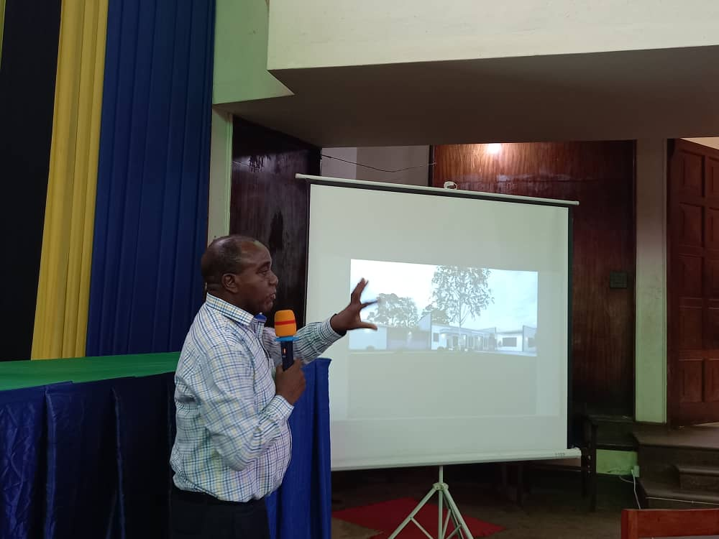
Vilevile, timu hiyo imetoa wito kwa Halmashauri kuendelea kuwekeza kwenye miundombinu na huduma zinazoweza kuunga mkono uwepo wa tawi hilo la Chuo Kikuu huku ikiwataka wadau wote kuwa mabalozi wa kuhamasisha amani na utulivu ndani ya jamii ili utekelezaji wa mradi huo uweze kufanikiwa.
Aidha, wadau waliohudhuria katika mkutano huo wametoa mapendekezo yao ikiwa ni pamoja na uwepo wa kito cha polisi kwa ajili ya usalama wa chuo, wanafunzi na jamii inayozunguka eneo hilo kwa ujumla.
Tawi la Chuo Kikuu cha Dar-Es-Salaam mkoani Kagera, ambalo ujenzi wake unatazamiwa kukamilika ndani ya miaka mitatu kuanzia sasa, ni miongoni mwa matawi matatu ya chuo hicho yanayojengwa kwa fedha kutoka Benki Kuu ya Dunia, mbapo matawi mengine ni tawi la mkoa wa Lindi na la mkoa wa Mtwara.
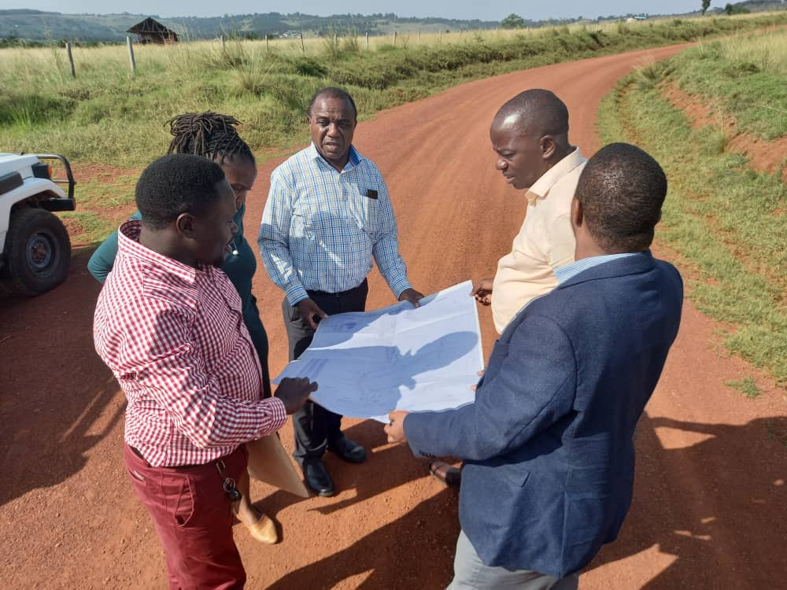
MWISHO

